Fecha: 07 de diciembre de 2012
Boletín de prensa Nº 614
Presidente Santos reiteró compromiso de asistir al Carnaval de Pasto.

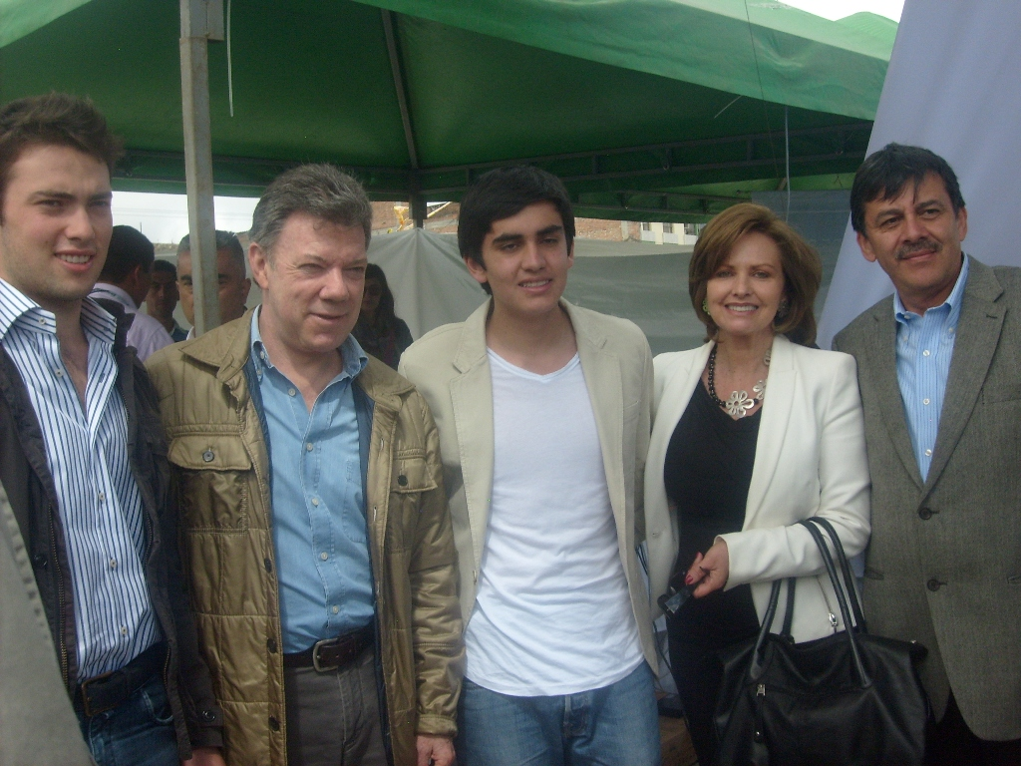
Ayer durante un encuentro que sostuvo el mandatario de los colombianos, Juan Manuel Santos, con el Alcalde de la ciudad, Harold Guerrero López, el presidente de la República reiteró que estará presente en el Carnaval de Negros y Blancos de Pasto. El mandatario de los Colombianos además indicó que en su vista a la capital de Nariño a principios del 2013, estará acompañado de varios integrantes de su gabinete, de la primera dama de la nación y de sus hijos.

El Alcalde de Pasto, destacó que existe interés nacional por conocer más de cerca la máxima expresión cultural, hecho que representa además que la mirada de Colombia estará puesta en nuestro Carnaval y por ello manifestó que se está trabajando para hacer de esta versión del Carnaval la mejor.

Pasto fue presentada ante Findeter y el BID, para acceder a cupo para programa de Ciudades Sostenibles

En el encuentro programado en Bogotá de los mandatarios de las ochos ciudades que aspiran a ingresar al programa de Ciudades Sostenibles, que impulsa el Gobierno Nacional y Findeter, con el apoyo del BID, se presentó a la capital de Nariño como una de las ocho capitales opcionadas para integrar el programa nacional en el que solo se escogerán cuatro ciudades.
La plataforma ciudades sostenibles y competitivas es una de las nuevas estrategias de FINDETER, a través de la cual, en asocio con el Banco Interamericano de desarrollo BID, busca promover la inversión de proyectos estratégicos orientados a transformar nuestras ciudades intermedias en ciudades sostenibles y competitivas dentro del ámbito mundial.
Explicó el jefe de la administración local que: “esta propuesta está contemplada dentro de su programa de gobierno y el plan de desarrollo que aprobó el concejo de la ciudad y tiene como base la sostenibilidad ambiental, sostenibilidad urbana, sostenibilidad económica y social y sostenibilidad fiscal y gobernanza.”

3000 regalos entregó la asociación de comerciantes de La 17 a Alcaldía de Pasto

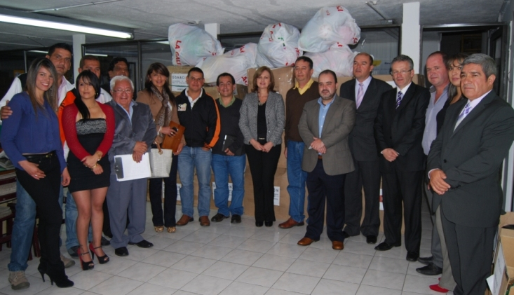

La primera dama del municipio de Pasto Patricia Mazuera en compañía del Alcalde encargado de la Ciudad, Gustavo Núñez, recibieron ayer un total de tres mil regalos recolectados por la asociación de comerciantes Paseo La 17.

Esta donación será entregada por la administración municipal a niños y niñas de sectores vulnerables en sectores rurales y urbanos de la capital de Nariño. “Estamos muy agradecidos por este gesto de los comerciantes de este importante sector que va a permitir una sonrisa de los niños y niñas más necesitados y que se suma a la campaña que cumplimos en todos los sectores por medio de la Secretaría de Bienestar Social y con el concurso de distintas fundaciones que atienden a la población más vulnerable” precisó la primera dama.

Carlos Fierro, uno de los gestores de la iniciativa de los comerciantes destacó que la donación hace parte del compromiso social que el sector empresarial tiene con el municipio y muestra el respaldo hacia los procesos de las autoridades municipales y es una retribución al trabajo adelantado por Sepal por la iluminación navideña instalada, no solo en la calle 17 sino en toda la ciudad. “nuestra obligación como ciudadanos es la de apoyar y contribuir a las soluciones, más allá de la crítica y el reproche, es de ver de todos contribuir” puntualizó.

La gerente de la empresa de Alumbrado de Pasto, Sepal, Maritza Rosero, manifestó que este gesto es una muestra del respaldo de los comerciantes que creen en la labor del alcalde de Pasto, Harold Guerrero López, de la administración y de entidades como Sepal, además destacó que es el inicio de un proceso social que a futuro se desarrollará y ampliara a otros sectores.

Aplazada premiación del concurso Silvio León España

Por solicitud de los jurados calificadores se determinó aplazar la ceremonia de premiación del VI concurso de periodismo Silvio León España.
La Administración Municipal por intermedio de la Secretaría de Cultura, informó que en los próximos días se dará a conocer el resultado de los ganadores en las distintas categorías así como también la nueva fecha en la cual se entregarán los reconocimientos y premios contemplados en el concurso.

Alcaldía de Pasto clausuró talleres de ocio para adultos mayores
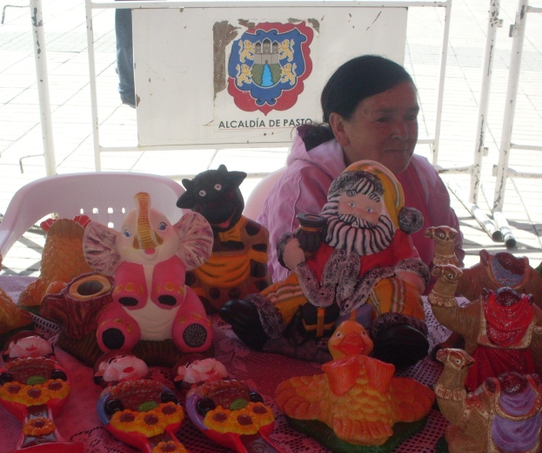
Con música, danzas y una gran exposición se dio clausura a los talleres de ‘Ocio ocupacionales y productivos para adultos mayores’ que lidera la Alcaldía de Pasto a través de la Secretaría de Bienestar Social. Cerca de 400 abuelitos mostraron los productos que fabricaron durante sus clases, entre ellos trapeadores, pintura en tela, cerámicas, panadería, derivados lácteos, procesamiento de frutas y verduras.
María Elvira de la Espriella, Secretaria de Bienestar Social, manifestó que los adultos mayores están agradecidos con la ayuda que entrega la alcaldía puesto que les permite sentirse útiles en sus hogares y lo mejor, generar un ingreso fijo que la mayoría de ellos no tiene por ser de escasos recursos económicos.
Los adultos mayores interesados en vincularse a esta iniciativa pueden recibir información en la Secretaría de Bienestar Social, Avenida Mijitayo. Es necesario que lleven su cédula de ciudadanía e indicar el taller al que desean inscribirse para configurar los listados que posteriormente se publicarán en la dependencia.
Concurso de pesebres ecológicos
La Alcaldía de Pasto, invita a los 17 corregimientos de Pasto, a elaborar un pesebre ecológico con el ánimo implementar un ‘Cambio Cultural’ en el municipio, difundir la identidad local, y sensibilizar a la comunidad.
Los grupos que participen, deben elaborar el pesebre teniendo en cuenta la importancia de cuidar el medio ambiente utilizando materiales reciclados y/o, reutilizables con el propósito de mantener viva esta tradición y promover los pesebres navideños amigables con la naturaleza.
El corregimiento ganador, obtendrá como reconocimiento la tarima ‘Fiesta en tu Barrio’ y muchos más premios, según lo informaron funcionarios de la Subsecretaría de Turismo, dependencia de La Secretaría de Desarrollo Económico y Competitividad al igual que funcionarios de la Secretaría de Gestión Ambiental.
Los interesados pueden inscribirse en el correo: turismo@pasto.gov.co e informarse en el teléfono: 7223717.
Adjudicada interventoría para rehabilitación de 12 vías urbanas de Pasto
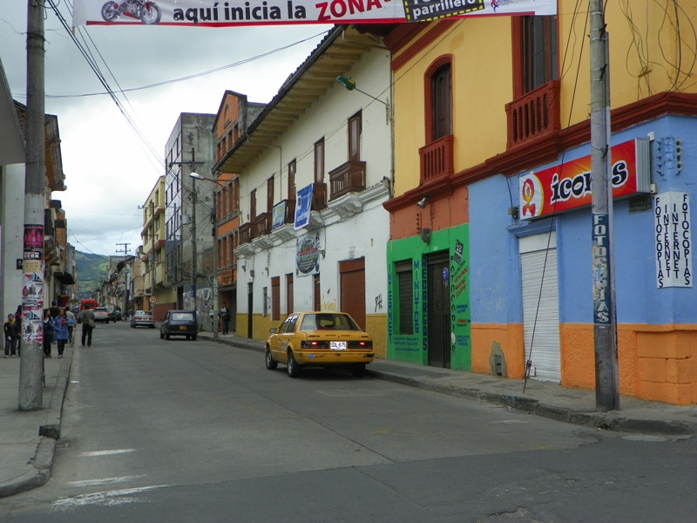
La Alcaldía de Pasto a través de la Unidad Administrativa Especial - AVANTE SETP informa que fue adjudicada bajo concurso de méritos Nº 2012 – 025, objeto: “Asesoría e interventoría técnica administrativa, financiera, ambiental y rehabilitación de doce vías urbanas del municipio de Pasto” al consorcio SIPEL representado por Edgar Humberto López Jurado, quien cumplió con todos los requisitos exigidos por la ley y la entidad para ser interventor de obra.
Los tramos a supervisar son los siguientes:
· Rehabilitación carrera 32 entre calles 15 y 20.
· Rehabilitación calle 11 entre carrera 26 y carrera 22f.
· Rehabilitación calle 17 entre carrera 27 y carrera 30.
· Rehabilitación calle 21 entre carrera 9 y carrera 6.
· Rehabilitación carrera 8 entre calle 21c y calle 21b.
· Rehabilitación carrera 1 este entre calle 11c y calle 14 barrio Chambú.
· Rehabilitación calle 11c entre carrera 1 este y 3 este.
· Rehabilitación calle 21 entre carrera 14 y 9 incluye carrera 9 entre calle 21 y 22.
· Rehabilitación calle 14 entre avenida Las Américas y calle 21 a sector Cesmag.
· Rehabilitación calle 12b entre carrera 3 este y corredores adjuntos altos de Chapalito.
· Rehabilitación carrera 21a entre calles 15 y 17 sector Amorel centro, incluye calle 16 entre calle 21 y 22.
· Rehabilitación calle 17 entre carrera 14 y 11 y tramo de conexión con calle 18ª.

Pasto Transformación Productiva
Tirso Benavides Benavides
Jefe Oficina de Comunicación Social
Alcaldía de Pasto

